

Till alla medlemmar och övriga intresserade
Inbjudan
Digitala Medlemsträffar / Informationsträffar
Vi kommer genomför några digitala medlemsträffar under vårterminen 2021
Träffarna blir följande datum, kl.18.00-19.30
7 april, 20 april, 6 maj, 18 maj, 3 juni
Plats: Träffarna sker digitalt
Uppkoppling via Zoom
på webben eller som telefonsamtal
Möteslänken får du mejlledes i samband med din anmälan
Anmälan till
Mejl: eskilstuna@dyslexi.org eller ring 073-727 16 62
Vid frågor, kontakta Lisbeth Flodman
Tel: 073-727 16 62 Mejl: lisbeth.flodman@dyslexi.org
Varmt Välkommen
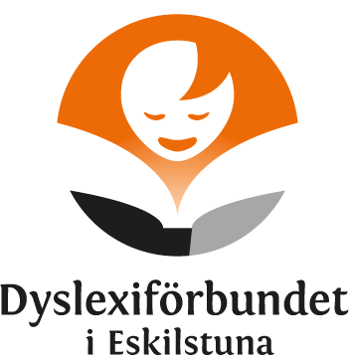
Vänliga Hälsningar
Styrelsen Dyslexiförbundet Eskilstuna

